МБОУ СОШ №10 имени В. Г. Кирьяновой станицы Губской
Школьная библиотека
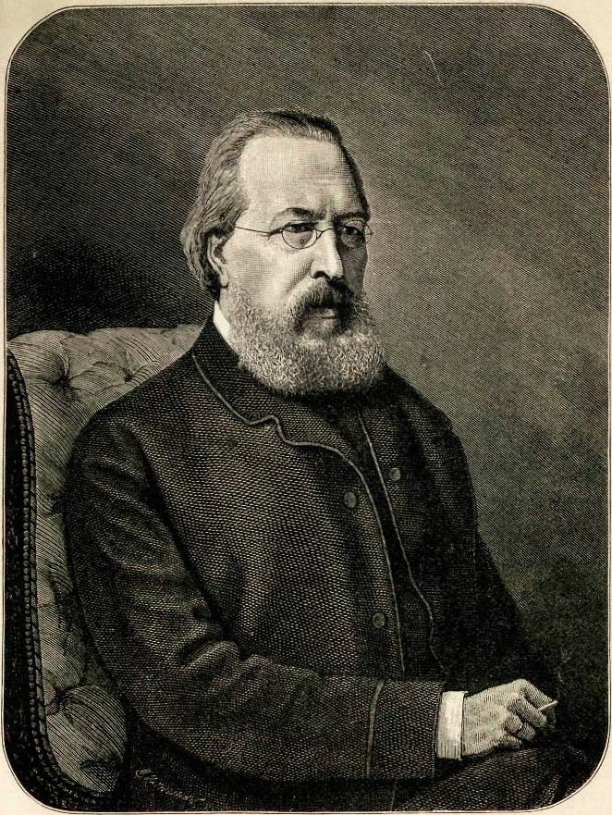
Иван Сергеевич Аксаков, гравюра 1889
Годы жизни(1823-1866)

« Защитник народной мысли »
Информационный буклет

ст. Губская 2022 год.

Дорогой читатель!
В данном буклете собраны интересные факты из жизни знаменитого русского публициста, критика, теоретика, поэта - Ивана Сергеевича Аксакова

Буклет предназначен для широкого круга читателей.

Биография:

Прославленный русский публицист Иван Сергеевич Аксаков, сын Сергея Тимофеевича и брат Константина Сергеевича Аксакова, родился в 1823 г. в селе Надеждине, Уфимской губернии, а умер в 1886 г. 15-летним Иван Аксаков был отдан в училище правоведения, где провел 4 года (1838 – 1842). Затем он пополнял свое образование чтением, к которому пристрастился с малых лет: уже 10 лет Аксаков зачитывался газетами. Среда, общество друзей старшего брата воспитали в Иване Сергеевиче влечение к политике и склонность к славянофильству. Окончив курс, Аксаков колебался, поступать ли ему на службу. Плодом этих колебаний была «Жизнь чиновника, мистерия в 3 периодах», повествовавшая о постепенном вымирании высоких стремлений в душе русского чиновника той эпохи. Служебная карьера Ивана Сергеевича Аксакова была такова: в 1842 г. служба в московском сенате, в 1844 г. поездка в составе ревизионной комиссии в Астрахань, в 1845 г. назначение на должность товарища председателя уголовной палаты в Калуге, в 1847 г. назначение обер-секретарем I отделения 6-го департамента сената в Москве, в 1848 г. переход в министерство внутренних дел чиновником особых поручений при графе Л. А. Перовском, поездка в Бессарабию для исследования раскольничьих дел и командировка в Ярославскую губернию для ревизии городского управления, для обсуждения на месте вопроса о единоверии и изучения секты бегунов; наконец в 1852 г. отставка. Как чиновник, Аксаков проявил в высокой степени деловитость (он работал по 16 часов в сутки), честность и знание законов.
Литературную деятельность Иван Аксаков начал стихами, которые в 1886 г. были изданы отдельным сборником в приложении к газете «Русь». Лучшее из поэтических произведений Ивана Сергеевича – поэма «Бродяга» (1848), навлекшая на него в 1852 г. неудовольствие начальства (в «Московском Сборнике» 1852 г. появились её отрывки). Издание им «Московского Сборника» 1853 г., запрещенного цензурой, лишило Ивана Сергеевича права быть издателем или редактором. Тогда Аксаков принял предложение географического общества описать торговлю на украинских ярмарках и уехал в 1853 г. в Малороссию, где пробыл полтора года. Во время Крымской войны Аксаков большую часть 1855 г. и первую половину 1856 г провел в командовании одним из отрядов серпуховской ополченской дружины, что задержало выход в свет «Исследования о торговле на украинских ярмарках» (Спб. 1859), награжденного Константиновской медалью Географического Общества и половинной Демидовской премией Академии Наук (по рецензии H. X. Бунге). В 1858 г. Аксаков был неофициальным редактором славянофильского журнала «Русская Беседа», но в 1859 г. ему удалось выхлопотать разрешение издавать собственный орган, и он завел газету «Парус», которая была закрыта через 2 номера; тогда Аксаков опять вернулся в «Русскую Беседу». Смерть отца и болезнь брата, с которым Иван Сергеевич уехал на юг Европы, на время прервала его деятельность, но Аксаков воспользовался путешествием, чтобы войти в связи со славянскими деятелями. В 1861 г. Иван Сергеевич получил разрешение издавать газету: «День» с запрещением политического отдела. Живой интерес к освобождению крестьян и другим реформам Александра II привлекли в газету много подписчиков (до 4000). С середины 1863 г. газета изменила тон, отчасти сближаясь с патриотической прессой консервативного направления. Тем не менее, в 1865 г. она была прекращена. С 1 января 1867 г. по 21 октября 1868 г. Аксаков издавал газету «Москва», которая 3 раза была приостановлена и заменялась газетой «Москвич», выходившей под номинальной редакцией другого лица.
Женившись в конце 1868 г. на А. Ф. Тютчевой (дочери поэта) и нуждаясь в материальных средствах, Аксаков принял место председателя 2-го Московского Общества Взаимного кредита, а свою энергию посвятил деятельности в Славянском Комитете (в звании председателя после смерти Погодина). Горячая пора деятельности Аксакова совпадает со временем славянских восстаний и турецкой войны (1875 – 1878). За речь по поводу Берлинского трактата Аксаков был выслан из Москвы и поселился в деревне. Вернувшись, Аксаков в 1880 г. опять принялся за газетное дело и начал издавать еженедельную газету «Русь» с более консервативным характером, нежели последние его издания. В начале 1886 г. Иван Сергеевич умер от болезни сердца. Вдова его получила до 160 телеграмм соболезнования (в том числе от императора Александра III).
Иван Сергеевич Аксаков занимает в кругу славянофилов совершенно особое место. Идеи этой школы принадлежали не ему, творчество было не его достоянием. Он получил учение совершенно готовым из рук К. Аксакова, И. Киреевского, Хомякова и Ю. Самарина. Однако, Иван Сергеевич, несомненно, самый знаменитый славянофил, имя которого известно далеко за пределами России и даже славянских земель. Эту знаменитость дала его практическая деятельность. Единственный славянофил-деятель среди славянофилов-мыслителей (чистой славянофильской школы), Аксаков вдобавок к тому был выдающимся оратором и талантливым публицистом. При деятельном участии Аксакова славянофильство стало сближаться с русским националистическим консерватизмом, чьим проводником в те годы был Катков. Сначала практический проводник идей славянофильской школы 1840-х годов, потом подготовитель слияния славянофильства и консерватизма – такой была историческая роль талантливого и энергичного Ивана Аксакова, до конца дней отличавшегося безупречной личной, литературной и гражданской чистотой.

Более подробную информацию о жизни и творчестве Ивана Сергеевича Аксакова, Вы можете получить в Губской школьной библиотеке.

ст. Губская,
ул. Карла Маркса 26
МБОУ СОШ №10 имени В. Г. Кирьяновой станицы Губской
школьная библиотека
Режим работы:
08-00ч. до 15-28ч.
суббота воскресенье выходной.

Ждем Вас!!!

Составитель: Комиссарова Е. В.
Комп. оформление: Комиссарова Е. В.

